PRD_海外导航地图_EV

产品需求文档
EV

版本 | 日期 | 名字 | 状态 | 变更内容
0.1 | 2022-11-21 | 薛翠 | 创建
0.2 | 2024-05-30 | 王瑛琳 | 更新 | 3.2SRP 增加  1. 引导中判断不可达时间间隔  2. 添加或删除经由地重新计算SRP路线  3. 删除充电站重新计算SRP路线  4. 高速Reroute情况的处理  5. SRP列表增加、充电时间、插头类型、充电功率、空满状态  6. 对用户筛选充电桩插头类型的说明
0.3 | 2024-07-31 | 王瑛琳 | 更新 | 3.2 SRP添加依赖项  1. 当前剩余电量与剩余电量百分比，用于判断是否可达  2. 总电量 或 剩余电量与剩余电量百分比，用于计算总电量=剩余电量/剩余电量百分比。 总电量用来计算查找充电桩的基准点  3. 提供充电曲线，总电量 或 当前电量和当前电量百分比，用以计算充电时间

目录
1概要4
2名词定义4
3功能4
3.1充电站搜索4
3.1.1充电站搜索4
3.1.2充电站筛选4
3.2路线上自动添加充电站（SRP）5
3.3低电量提醒6
3.4显示可续航范围6
3.5充电站地图7
3.6目的地充电站8
3.7到达目的后的剩余电量9
3.8节能路线9

1. 概要
该文档主要介绍EV相关功能式样。

2. 名词定义
解释文档中使用的名词。
名词 | 描述
EV | 电动汽车，有充电需求。
PHEV | 插电混动汽车，有充电需求。
SRP | Smart route planner。智能路线规划：在路线上自动添加充电站。

3. 功能

3.1 充电站搜索
为方便用户查找充电站，提供充电站搜索功能。

- 充电站分类：
- 当车辆为纯电动汽车时，常用分类中显示充电站，不显示加油站。
- 当车辆为插电混动汽车时，常用分类中同时显示充电站和加油站分类。
- 充电站搜索
- 当用户选择充电站分类搜索时，为用户提供与本车辆充电接口类型一致的自车周边充电站。
- 支持充电站的周边搜索，沿路搜索，详细参考《PRD_海外导航地图_搜索.docx》。
- 搜索结果以及其动态数据的显示，详细参考《PRD_海外导航地图_搜索.docx》。
- 充电站筛选
支持使用充电类型（CCS，type2等），充电速度精确筛选充电站。

3.2 SRP
规划路线，车辆剩余电量无法到达目的地时，为用户提供在路线上自动添加充电站的功能。

- SRP路线定义（依赖：当前剩余电量与剩余电量百分比，用于判断是否可达）：
- 可添加一个或多个充电站作为途径地；
- 尽可能少的添加充电站；
- 到达每个充电站、途径地、目的地后，剩余电量至少是电池总电量的20%（可配置）；
- 保证在这些充电站充电后能够到达目的地。

- SRP计算时机
- 多路线画页，用户点击SRP button，则基于当前选择路线计算一条SRP路线。
- 在路线规划时可达，但开始引导后某个自动添加的充电站或者目的地不可达，则在后台重新计算一条SRP路线，
- 计算成功，则变更为引导路线。
- 计算失败，则，
- 使用用户设定的途径地以及目的地算路，并替换为引导路线。
- 语音及popup提示用户“目的地不可达，未找到沿路充电站，请注意充电。”

- SRP路线计算规则：
- 本地计算SRP路线（依赖：总电量 或 剩余电量与剩余电量百分比，用于计算总电量=剩余电量/剩余电量百分比。 总电量用来计算查找充电桩的基准点）：
- 沿路线从剩余总电量的20%（可配置）的点向自车方向沿路搜索（沿路两侧1km（可配置））。搜索到合适的ePOI作为途径地。
- 每次选定一个充电站作为途径地后需重新算路，并确认充电站途径地是否可达，如不可达则重新查找充电站。如果可达则到iii。
- 确认到达目的地时是否还能剩余总电量的20%（可配置），如不能，则重复i，ii。如果能到达，则不再继续添加。
- 添加充电站时需要考虑如下因素：
- 充电类型与车辆的充电类型相符。
- 优先选择快充类型的充电站，其次为普通充电站。
- 保证车辆可到达每个充电站或者途径地/目的地，剩余电量大于电池总电量*20%（可配置）。
- 前方第一充电桩优先“车辆到达充电站时间+充电到电池总电量的80%（可配置）的时间”必须在充电站的营业时间之内。
- 高速上优先使用SAPA内的充电站。
- SRP添加的充电桩插头类型为用户筛选的充电桩插头，若用户未筛选插头类型，则优先选择车辆销售区域推荐的充电桩插头类型（欧洲-欧标插头）

- Ferry路线部分不耗电，在添加充电站时不考虑该段路线。
- 下面情况需重新计算SRP。
- 路线引导开始后，任意经由地或目的不可达（5分钟检查一次，可配）。
- 重新规划路线后，目的地不可达。
- 添加或者删除途径地后路线不可达。
- 引导中，删除添加的充电站。
- 路线引导开始后，如果用户自行在路边充电站充电（off road），重新计算SRP。
- Reroute重新计算SRP条件：
- 高速Reroute场景：先Reroute一条无充电桩的路线（不包括用户手动设置充电站作为经由地/目的地），再计算带充电站的SRP路。高速Reroute场景需同时满足如下条件:
- 自车在高速上时，发生Reroute
- 下一途径地为SRP充电桩
- 自车与充电桩距离小于5km
- 其他场景则向下一个自动添加的充电站进行算路，不可达在重新计算SRP路线。
- 自动添加的充电站由于非用户触发，不加入目的地历史。

- 路线计算成功后，提供如下图的路线上的充电站途径地列表，每条List包括：
- 充电站名称。
- 到充电站的距离。
- 在该充电站需要充到的电量。
- 充电时间（依赖：提供充电曲线，总电量 或 当前电量和当前电量百分比）
- 计算方法：
充电用时（h） = 需要充电的电量(kwh)/充电功率(kw)
充电功率 (kw) = min(充电桩最大功率，充电曲线功率)
需要充电的电量(kwh) = （出站SOC – 进站SOC）* 总电量(kwh)
进站SOC(%) = 到充电桩的剩余电量/总电量。
出站SOC(%) = 80%
总电量(kwh) = 当前电量/当前电量百分比
- 插头类型
- 充电功率
- 空满状态
- 当即将到达自动添加的充电站时，使用Popup以及语音提示用户“您已到达充电站，需要充电到x%”(Reaching charge point, charge to x%)。
- 未能计算出可达目的地的SRP时，使用语音以及popup提示用户“目的地不可达，未找到沿路充电站，请注意充电”。

3.3 低电量提醒
在车辆低电量时，提醒低电量并自动推荐合适的充电桩。

- 电量低定义：当车辆的电量低于一定范围或者车辆通知导航app低电信号时，则导航认为车辆处于低电量状态。

- 当电量低时：
- 弹出popup提示“电量低，可达里程仅n km，请及时充电。”同时进行语音提示。
- 在地图上描画自车周边一定范围的充电站。
- 在地图主页面显示低电量button，当用户点击后，显示充电站列表。列表与地图的充电站数据一致。
- 每隔一定时间或者自车位置变更，更新地图上充电站Icon以及充电站列表。
- 当车辆电量状态变为非低电量时，不描画地图上的充电站Icon以及低电量button。

如下图所示，低电时在自车周边显示充电站，以及低电量button。
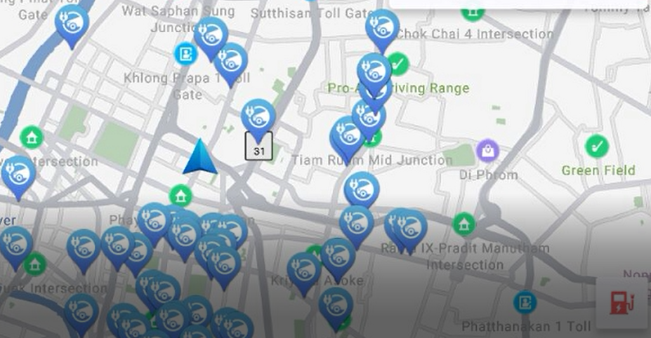

3.4 显示可续航范围
- 可续航范围的显示，当用户点击地图主页续航范围button时，在地图上显示由两个不规则的图形分成的三个范围，如下图中A、B、C：
- 范围A，是一定可达的区域。车辆剩余能量*0.7的范围。
- 范围B，是不一定可达的区域。车辆剩余能量*0.95的范围。
- 范围C，是不可达的区域。
- A、B、C三个范围需使用不同的颜色进行区分。
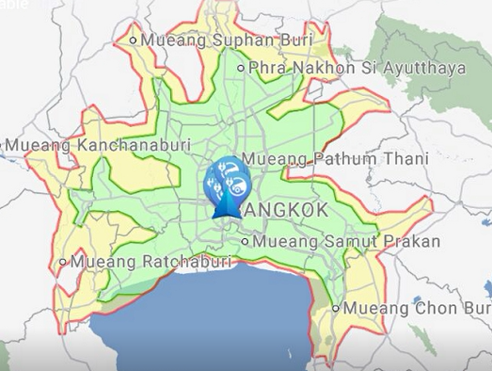
- 可续航范围描画要求：
- 描画范围从自车位置开始的所有可能到达的最远路线的终点连接成的平滑闭合的轮廓。
- 以包含B范围的比例尺描画。
- 描画在任意地图模式下。
- 描画在50km（可配置）及以下的比例尺。
- 描画在背景层和道路层之间。
- 由于Ferry不消耗电量，计算路线终点时排除ferry的距离。
- 可续航范围的更新：
- 每隔一定时间。
- 在电量显著下降或上升。
- 当用户点击续航范围画页内的显示充电站button时，显示续航范围内的所有充电站，并且可以显示充电站列表，以便用户选择。具体请参考UED。

3.5 充电站地图
用户点击充电站地图button时，打开充电站地图，向用户直观展示当前地图范围内的充电站分布情况。
- 显示当前地图范围内的充电站Icon。
- 可拾取地图上的充电站POI，不可拾取其他地图元素。
- 滚动或者缩放地图时，充电站Icon随之变化。

3.6 目的地充电站推荐
当自车接近目的地时，提供目的地周边充电站，以便用户充电。

- 同时满足以下条件时提示：
- 20% ＜ 自车剩余电量 ＜ 50% （可配置）。
- 目的地周边检索范围内有充电站。
- 目的地不是充电站。
- 目的地不在高速上。
- 目的地周边充电站检索结果显示的时机：自车离目的地小于一定距离。
- 目的地周边充电站检索的范围：800m（可配置）
- 周围充电站的显示：
- 充电站描画在地图上。
- 充电站Icon描画比例尺5km及以下（可调整）。
- 从地图上拾取充电站后，显示充电站详情并可收藏和计算路线（详细参考UE）。
- 语音提示：
- 提示内容：已为您推荐目的地附近充电站。
- 提示时机：一次算路后，从无目的地附近充电站推荐到有目的地附近充电站推荐时，进行语音提示。对于一个目的地仅进行一次语音提示。
- 目的地周边充电站检索结果消去的时机，满足以下条件之一：
- 停止当前路线引导。
- 开始新目的地引导。

3.7 到达目的后的剩余电量
- 在用户进行路线规划后，在路线规划页面显示预计的到达目的地后的剩余电量。以便用户确认当前电量是否足够到达目的地。如下图路线中对应的电量。
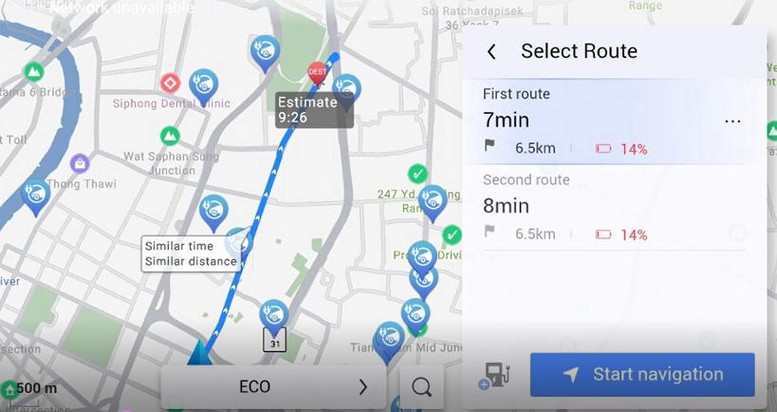
- 引导过程中，实时显示到达目的地剩余电量，以缓解用户续航焦虑。

3.8 节能路线
当用户期待使用尽量少的电量到达目的地时，用户可选择以节能路线的算路条件规划路线。在使用节能路线规划路线时，会考虑减少上坡，避免拥堵等因素，以减少电量消耗。

